Учреждение образования

«Белорусский государственный технологический университет»

**Кафедра информационных систем и технологий**

**Лабораторная работа №11**

**Элементы цифровых приборов**

**ТРИГГЕРЫ**

Выполнил:

Студент: 2 курса 2 группы ФИТ

Радивил Данила Юрьевич

Проверила:

Коренькова Анастасия Александровна

Минск 2022

**Цель работы:** изучение функционирования триггеров различных типов и экспериментальное определение таблиц состояния (истинности) триггеров.

**ПОРЯДОК ВЫПОЛНЕНИЯ РАБОТЫ**

**2.1. Исследование асинхронного *RS*-триггера с инверсными входами.**

Схему смоделируем при помощи программы EWB Multisim 9.

Подключим два элемента ИЛИ-НЕ, к примеру, серии 74НС_2V (меню Components — Place CMOS — 74НС_2V), как показано на рис. 9. Входы *R* и *S* собранной стрелки Пирса подсоединим к инструменту Word Generator (меню Instruments), а выходы *Q* и  — к индикаторам PROBE_DIG_BLUE и PROBE_DIG_RED (меню Components — Place Indikator — PROBE), которые будут показывать их логические состояния.

Щелкнув два раза на изображении схемы Word Generator, откроем лицевую панель инструмента (рис. 10), которая используется для изменения параметров настройки прибора. В панели инструмента нажатием на кнопку Binary, перейдем к двоичной форме счисления. Теперь щелкая на каждой позиции цифр, набираем с клавиатуры нужный код, к примеру, как на рис. 10. Не закрывая панели, вызываем контекстное меню на квадрате, немного левее последнего четвертого числа выбирая Set Final Position, для того чтобы указать, где оканчивается таблица состояния триггера. После этого слева от числа появиться знак в виде направленной вверх стрелки.

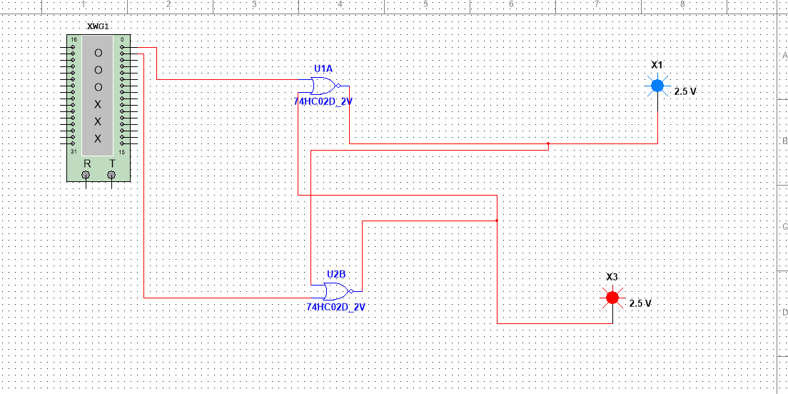

Рис. 1 Асинхронный *RS*-триггер с инверсными входами

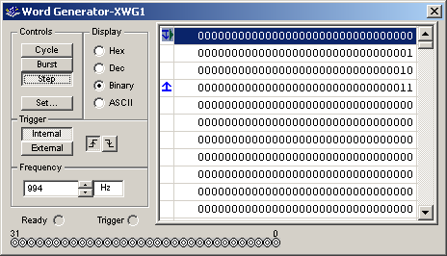

|  |  |  |  |  |
| --- | --- | --- | --- | --- |
| *D* | *C* | *Q* |  |  |
| 0 | 0 | 1 | 0 | Текущее значение *D* отбирается и сохраняется в защелке, → =0 |
| 0 | 1 | 1 | 0 | Индикатор продолжает гореть, т.е. сигнал в «памяти» |
| 1 | 0 | 0 | 0 | Текущее значение *D* изменилось на ноль, → =0 |
| 1 | 1 | 0 | 0 | Ситуация не изменилась |

Рис. 10 Лицевая панель инструмента Word Generator для моделирования асинхронного *RS*-триггер с инверсными входами

После всех проделанных операций, при помощи кнопки *Step*, которая находится в той же панели инструмента генератора слов, можно определить сигналы на выходах триггера. Для этого выбираем одно из набранных слов, и нажимаем кнопку *Step*, т.о. определяя состояние *Q* и  для данного кода. Проделав такую операцию получим таблицу состояния (истинности) триггера.

Для проверки правильно ли собрана схема, можно использовать ее свойство — хранение информации (*R*=0, *S*=0). Если поменять местами первое и второе слово, то можно увидеть, что голубой индикатор будет продолжать гореть (это и есть хранение) после перехода из состояния *R*=0, *S*=1 в состояние хранения.

**2.2. Исследование синхронного *RS*-триггера с инверсными входами.**

Для выполнения синхронного *RS*-триггера, подсоединим два элемента И к предыдущей схеме асинхронного *RS*-триггера, как показано на рис.11.

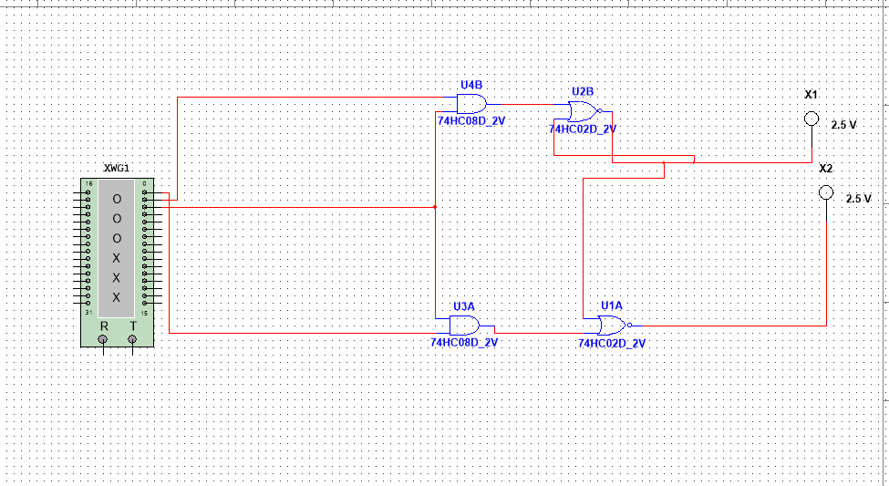

Рис. 2 Синхронный *RS*-триггер с инверсными входами

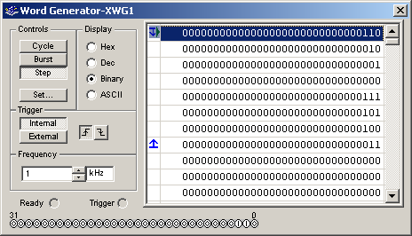

Рис. 3 Лицевая панель инструмента Word Generator для моделирования синхронный *RS*-триггера с инверсными входами

Для определения таблицы состояния триггера, выполним те же действия, которые описаны в пункте 1 для асинхронного *RS*-триггера. При этом заполняем требуемые сигналы на входе *С*.

Таблица 2

**Таблица истинности *RS*-триггера**

|  |  |  |  |  |  |
| --- | --- | --- | --- | --- | --- |
| *R* | *S* | *C* | *Q* |  |  |
| 1 | 1 | 0 | 0 | 1 | Загорается нижний индикатор, а верхний не горит |
| 0 | 1 | 0 | 0 | 1 |  |
| 0 | 0 | 1 | 0 | 1 | Триггер выбирает одно из своих устойчивых состояний |
| 0 | 0 | 0 | 0 | 1 | Схема становится недетерминированной, однако красный индикатор продолжает гореть |
| 1 | 1 | 1 | 0 | 0 | на выходах ноль |
| 1 | 0 | 1 | 0 | 0 | на выходах ноль |
| 1 | 0 | 0 |  |  | Неопределенное состояние |
| 0 | 1 | 1 | 0 | 1 |  |

**2.3. Исследование синхронного *D*-триггера.**

Для того чтобы собрать *D*-триггер, будем использовать синхронный *RS*-триггер и инвертор (НЕ) (рис. 13). Подавая на входы триггера различные комбинации логических уровней, заполним таблицу состояний *D*-триггера с описаниями исследуемых состояний.

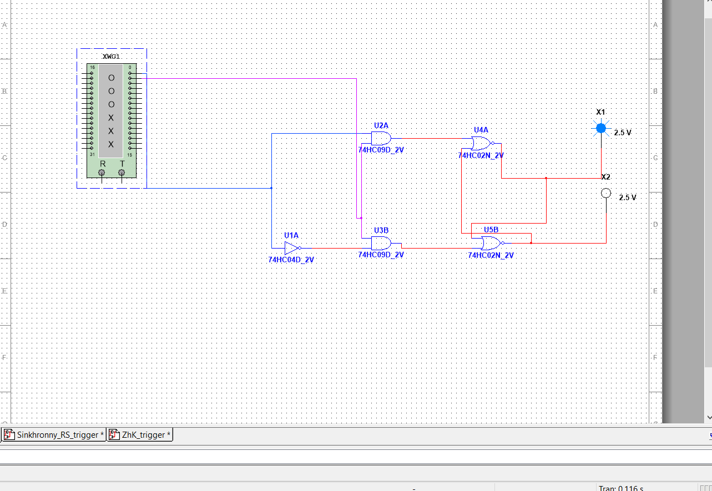

Рис. 4*D*-триггер

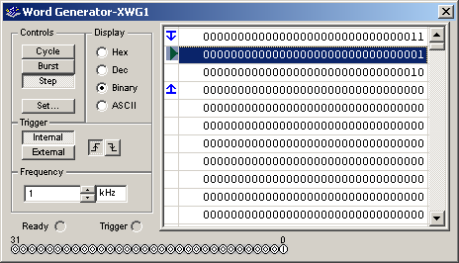

Рис. 5 Лицевая панель инструмента Word Generator

для моделирования *D*-триггера

Таблица 3

**Таблица истинности D-триггера**

|  |  |  |  |  |
| --- | --- | --- | --- | --- |
| *D* | *C* | *Q* |  |  |
| 1 | 1 | 0 | 1 | Текущее значение *D* отбирается и сохраняется в защелке, → =1 |
| 1 | 0 | 0 | 1 | Индикатор продолжает гореть, т.е. сигнал в «памяти» |
| 0 | 1 | 0 | 0 | Текущее значение *D* изменилось на ноль, → =0 |
| 0 | 0 | 0 | 0 | Ситуация не изменилась |

**2.4. Исследование *JK*-триггера.**

Вход *J* триггера аналогичен входу *S* рассмотренного выше *RS*-триггера, а вход *К* — входу *R* *RS*-триггера (рис. 15). Если *J*=*К*=0, то получим режим хранения. Если *J*=*К*=1, то с приходом синхроимпульса триггер изменяет свое состояние на противоположное.

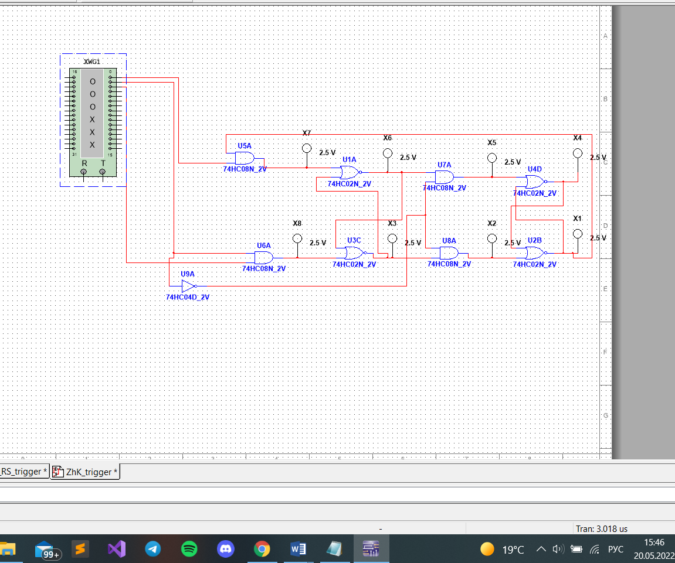

Рис. 6 *JK*-триггер

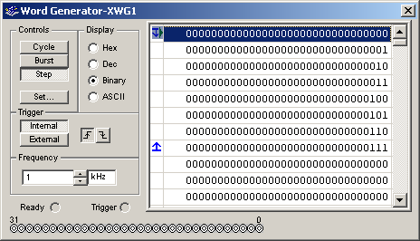

Рис. 7 Лицевая панель инструмента Word Generator

для моделирования *JK*-триггера

Таблица 4

**Таблица истинности *D*-триггера**

|  |  |  |  |  |
| --- | --- | --- | --- | --- |
| *J* | *C* | *K* | *Q* |  |
| 0 | 0 | 0 | 0 | 0 |
| 1 | 0 | 0 | 0 | 0 |
| 0 | 1 | 0 | 0 | 0 |
| 1 | 1 | 0 | 0 | 0 |
| 0 | 0 | 1 | 0 | 0 |
| 1 | 0 | 1 | 0 | 0 |
| 0 | 1 | 1 |  | неопределенное состояние |
| 1 | 1 | 1 | 0 | 0 |
| 0 | 0 | 0 | 0 | 1 |

**Контрольные вопросы:**

1. Что такое триггер?

Триггер — это устройство с двумя устойчивыми состояниями, одно из которых — логический ноль, а другое — логическая единица. Эти состояния триггера при бесперебойном питании и при отсутствии существенных помех и наводок могут сохраняться сколь угодно долго. Под действием управляющих сигналов триггер способен переключаться из одного состояния в другое.

1. Каково основное назначение триггеров?

Основное назначение триггера — хранение двоичной информации. Например, в персональных компьютерах на триггерах собрана кэш-память первого и второго уровня.

1. В чём отличие синхронного триггера от асинхронного?

Различают несколько разновидностей триггеров: RS-триггер, D-триггер, JK-триггер. Реже используются и ниже рассматриваться не будут DV-триггер и T-триггер. Если для изменения состояния триггера используется синхронизирующий сигнал, то триггер называется синхронным (синхронизируемым). Если синхронизирующие сигналы не используются, то триггер называется асинхронным.

1. Объясните работу RS-триггера, используя его таблицу состояний.

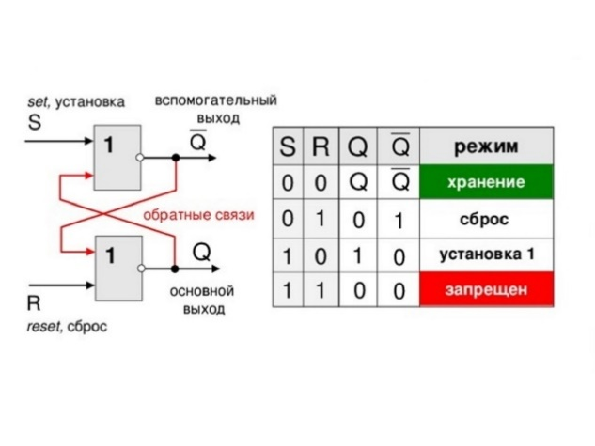

1. Почему сигналы на выходах триггера мгновенно увеличиться не могут?

Мгновенно эти сигналы увеличиться не могут, так как в реальных схемах всегда имеются паразитные емкости, а напряжение на конденсаторе скачкообразно измениться не может.

1. Объясните работу двухступенчатого RS-триггера, используя временную диаграмму

Синхронный двухступенчатый состоит из двух синхронных RS-триггеров и инвертора. Входы С обоих триггеров соединены между собой через инвертор. Если C=1, то первый триггер функционирует согласно сигналам на его входах S и R. Второй триггер функционировать не-может, т.к., у него C=0. Если C=0, то первый триггер не функционирует, а для второго триггера C=1, и он изменяет свое состояние согласно сигналам на выходах первого триггера.

1. Какое состояние RS-триггера является запрещённым?

Если на триггер с прямыми входами подать сигналы R=S=1 или на входы инверсного - нули, то оба выхода Q и ~Q будут установлены в 1, что противоречит аксиоме Q*~Q = 0. Поэтому такой режим, иногда называют запрещенным. Однако ничто не мешает разработчику использовать его, например для сигнализации об одновременном и нежелательном поступлении единичных сигналов на RS входы, введением дополнительной схемы И.

1. Почему RS-триггеры невозможно использовать в цифровых устройствах с обратными связями?

Рассмотренные выше RS-триггеры невозможно использовать в цифровых устройствах с обратными связями из-за неопределенностей, возникающих при работе. Действительно, выход Q триггера нельзя соединить с входами R или S, так как изменения на этих выводах происходят практически одновременно. Такие же неопределенности будут возникать в сложных цифровых устройствах с обратными связями, содержащих несколько триггеров и комбинационных схем.

1. Что такое D-триггер и в чём его преимущества?

Основным недостатком простейшего D-триггера (задержки), рассмотренного в предыдущей статье, является наличие режима "прозрачности". Пока на входе синхронизации присутствует высокий потенциал, триггер записывает входную информацию. Для того, чтобы избежать прохождения входного сигнала на выход схемы приходится на вход триггера подавать очень узкие импульсы.

Фронт сигнала синхронизации, в отличие от высокого (или низкого) потенциала, не может длиться продолжительное время. В идеальном случае длительность фронта импульса равна нулю. Поэтому в триггере, запоминающем входную информацию по фронту не нужно предъявлять требования к длительности тактового сигнала.

Динамический D триггер, запоминающий входную информацию по фронту, может быть построен из двух статических D триггеров. Сигнал синхронизации C будем подавать на статические D триггеры в противофазе.

1. Почему на входы JK-триггера можно одновременно подавать комбинацию входных сигналов, запрещенную у RS-триггера?

В схему включены два двухвходовых элемента И. Так как на их входы подаются выходные сигналы RS-триггера, то один из элементов И будет всегда закрыт для прохождения сигналов управления. По этой причине на входы JK-триггера можно одновременно подавать единичные сигналы.

**Вывод:** в ходе работы были изучены основные триггеры: синхронный и асинхронный RS-триггер, D-триггер, JK-триггер. А также построены и испытаны их цифровые схемы.